MINIGRUPO - A
Professora: ANDREA
Educadores: FERNANDA, JULIANA, RENATA, RODRIGO

MINIGRUPO - B
Professora: ELAINE
Educadores: BRUNO, ELISA, LETÍCIA, JULIANA

SEMANA DE 04 DE OUTUBRO A 14 DE OUTUBRO

TEMA:

NOS PRÓXIMOS 15 DIAS VAMOS TRABALHAR O TEMA ÁGUA E O DIA DAS CRIANÇAS (BRINQUEDOS E BRINCADEIRAS).

ATIVIDADE 1- (04/10)

GOTA D´ÁGUA COM MASSINHA DE MODELAR.

A ÁGUA É UM ELEMENTO ESSENCIAL PARA A VIDA DE TODAS AS ESPÉCIES.
NO ENTANTO, MESMO SABENDO DA IMPORTÂNCIA DESSE RECURSO NATURAL, O HOMEM, ATRAVÉS DE SUAS ATIVIDADES ECONÔMICAS E INDUSTRIAIS, ESTÁ ALTERANDO DRASTICAMENTE A QUANTIDADE E, PRINCIPALMENTE, A QUALIDADE DA ÁGUA DISPONÍVEL NA TERRA.
ASSISTA AO VÍDEO A SEGUIR COM SUA CRIANÇA ATRAVÉS DO LINK:

https://youtu.be/HQYbLX7ieYo (PESQUISADO EM 29/09/2021)
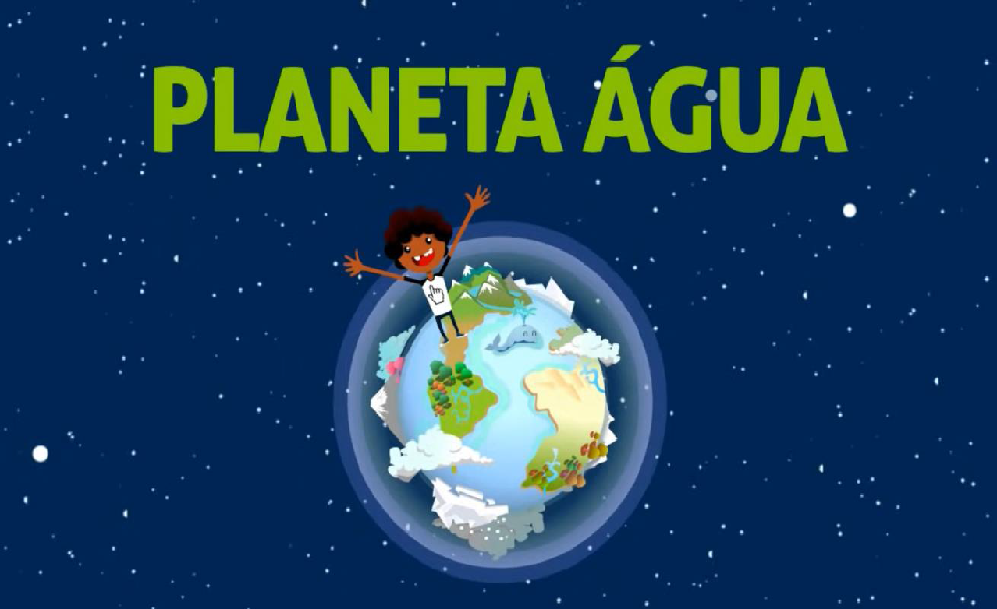
(IMAGEM PESQUISADA EM 29/09/2021)

DEPOIS DE ASSISTIR AO VÍDEO, CONVERSE COM A CRIANÇA SOBRE ELE.
CONVERSE COM A CRIANÇA SOBRE O QUE VOCÊS VIRAM NO VÍDEO. EXPLIQUE PARA A CRIANÇA A IMPORTÂNCIA DA ÁGUA EM NOSSAS VIDAS, QUE A ÁGUA É ESSENCIAL PARA A NOSSA SOBREVIVÊNCIA, DOS ANIMAIS E DAS PLANTAS, QUE NECESSITAMOS DA ÁGUA PARA TUDO QUE FAZEMOS COMO POR EXEMPLO: TOMAR BANHO, LAVAR LOUÇA, ROUPAS, COZINHAR, BEBER, ENTRE OUTROS. A ÁGUA É FONTE DE VIDA, NÃO PODEMOS VIVER SEM ELA.
FALE A ELA SOBRE A IMPORTÂNCIA DE NÃO DESPERDIÇAR A ÁGUA.
APÓS A CONVERSA, CONVIDE A CRIANÇA PARA FAZER A GOTINHA D´ÁGUA COM MASSINHA DE MODELAR, OU RECORTE DE PAPEL/PAPELÃO, OU DESENHAR E DEPOIS PINTAR A GOTINHA.
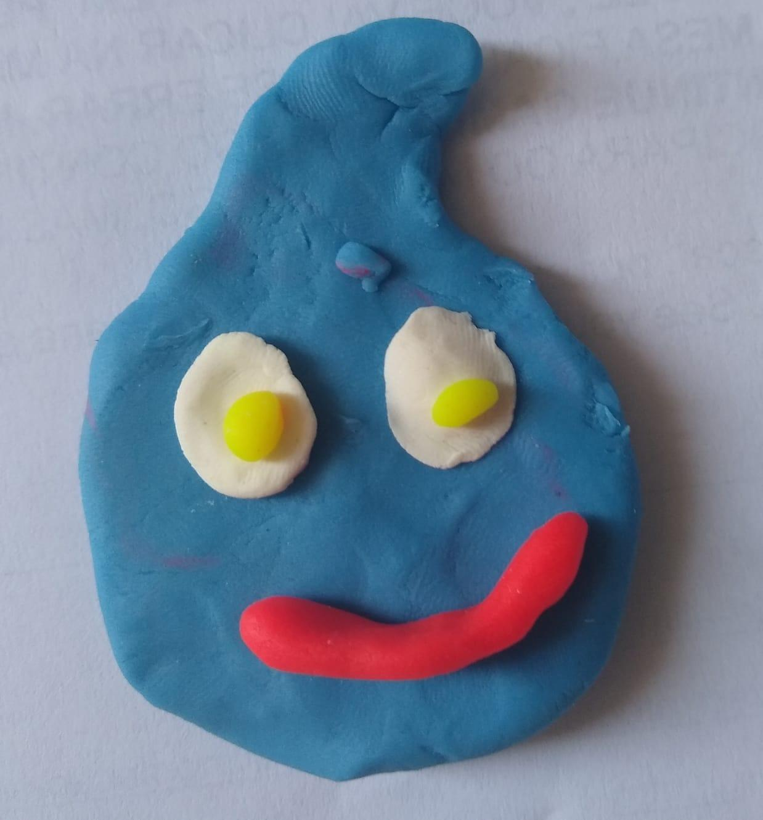

ATIVIDADE 2- (05/10)

COMO SE PROTEGER DO CORONAVÍRUS
AS CRIANÇAS DEVEM APRENDER SOBRE O USO E MANUSEIO DAS MÁSCARAS E HIGIENIZAÇÃO DAS MÃOS. ESSE VÍDEO VAI NOS AJUDAR A COMPREENDER A IMPORTÂNCIA DOS CUIDADOS E ATITUDES PARA A PREVENÇÃO DE DOENÇAS. SEGUE O LINK PARA QUE POSSAM ASSISTIR:
https://youtu.be/g5cbVEk47Hs (PESQUISADO EM 29/09/2021)

APÓS ASSITIR AO VÍDEO, CONVERSE COM A CRIANÇA SOBRE A IMPORTÂNCIA DE USAR A MÁSCARA PARA SE PROTEGER DO CORONAVÍRUS.
DEPOIS ESCOLHA SUA MÁSCARA PREFERIDA, TIRE UMA FOTO E MANDE NO GRUPO DE WHATSAPP.
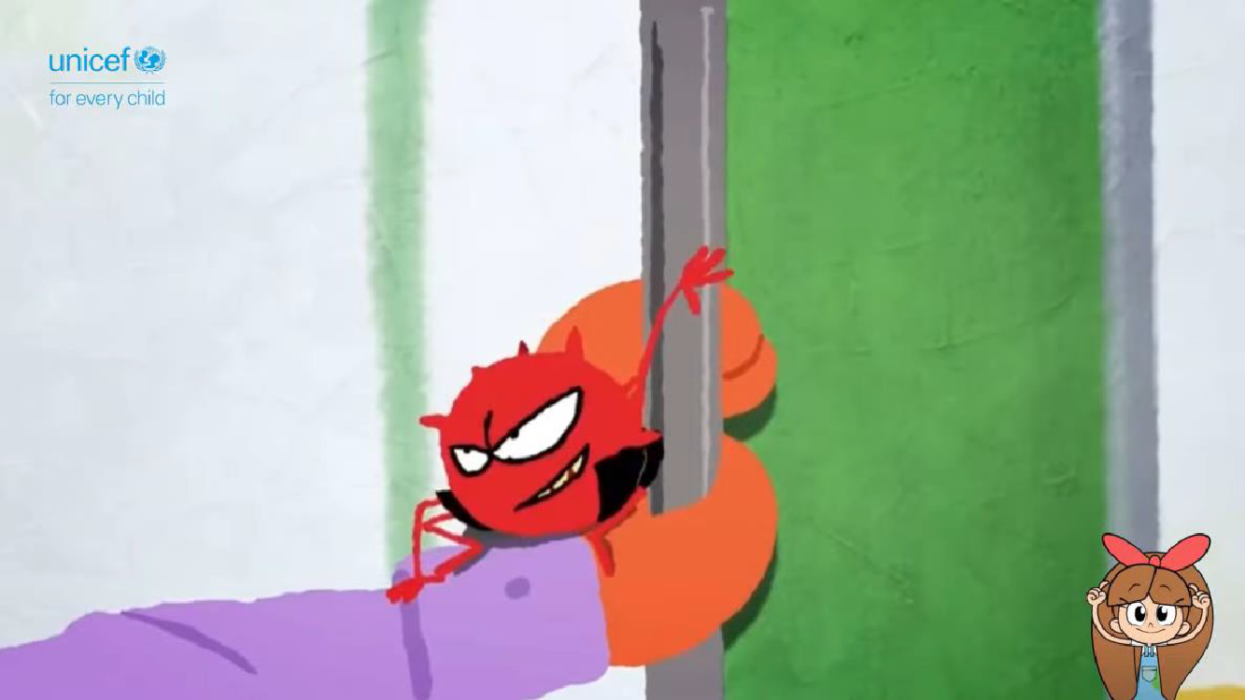
(IMAGEM PESQUISADA EM 29/09/2021)
ATIVIDADE 3- (06/10)

BRINQUEDO: BALANGANDÃ OU FOGUETINHO

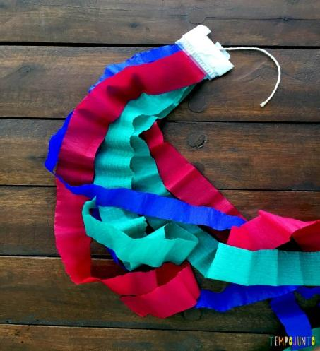
(IMAGEM PESQUISADA EM 29/09/2021)

MATERIAIS: - PAPEL CREPOM DE DIFERENTES CORES (QUE PODE SER SUBSTITUÍDO POR PAPEL DE SEDA QUE VEM EM PRESENTES OU FITAS COLORIDAS).
- JORNAL
- FITA ADESIVA
- BARBANTE
- TESOURA FONTE: ACESSO EM 29/09/2021
https://www.tempojunto.com/2015/09/28/como-fazer-um-balanganda/

ORIENTAÇÕES AOS RESPONSÁVEIS: JUNTO E COM A CRIANÇA ASSISTA AO VÍDEO PELA INTERNET DISPONÍVEL NO LINK:

HTTPS://WWW.TEMPOJUNTO.COM/2015/09/28/COMO-FAZER-UM-BALANGANDA/

(AO ACESSAR O LINK DO TEMPO JUNTO ROLAR A PÁGINA ATÉ O VÍDEO). AGORA JUNTO COM A CRIANÇA CORTE TIRAS DE PAPEL CREPOM COLORIDO, JUNTE-AS PELAS PONTAS E PRENDA-AS COM FITA CREPE. PEGUE UMA FOLHA DE JORNAL DOBRE E COLOQUE AS TIRAS DENTRO DA DOBRA DE MODO QUE AS TIRAS FIQUEM PRESAS, FINALIZE AMARRANDO UM PEDAÇO DE BARBANTE PARA MANUSEAR. BRINQUEDO PRONTO E A DIVERSÃO COMEÇA! FAÇA VÁRIOS MOVIMENTOS COM ELE: GIRE, BALANCE, AS TIRAS IRÃO SE MOVIMENTAR FORMANDO UM LINDO EFEITO DE CORES E FORMAS NO AR.

ATIVIDADE 4- (07/10)

DADO DIVERTIDO

ORIENTAÇÕES: TRATA-SE DE UM JOGO E A ÚNICA COISA NECESSÁRIA É UM DADO QUE SEGUE NO FINAL DA DESCRIÇÃO. A BRINCADEIRA ESTIMULA A AGILIDADE, ATENÇÃO, COORDENAÇÃO MOTORA E PROMOVE A SOCIALIZAÇÃO. PODE SER REALIZADO NA ÁREA EXTERNA OU INTERNA DA CASA. UMA BRINCADEIRA SIMPLES E INTERATIVA COM A FAMÍLIA E COM OS COLEGAS DA SALA! MONTE O DADO COM A CRIANÇA E DIVIRTA-SE!
COMO JOGAR
PARTICIPANTES: TRÊS OU MAIS PARTICIPANTES.
- OS PARTICIPANTES FORMARÃO UM CÍRCULO;
- UM DOS PARTICIPANTES JOGARÁ O DADO PARA O COMANDO E REALIZARÁ O MESMO;
- EM SEGUIDA OUTRO PARTICIPANTE JOGA O DADO E REALIZA O COMANDO.
BOM JOGO!
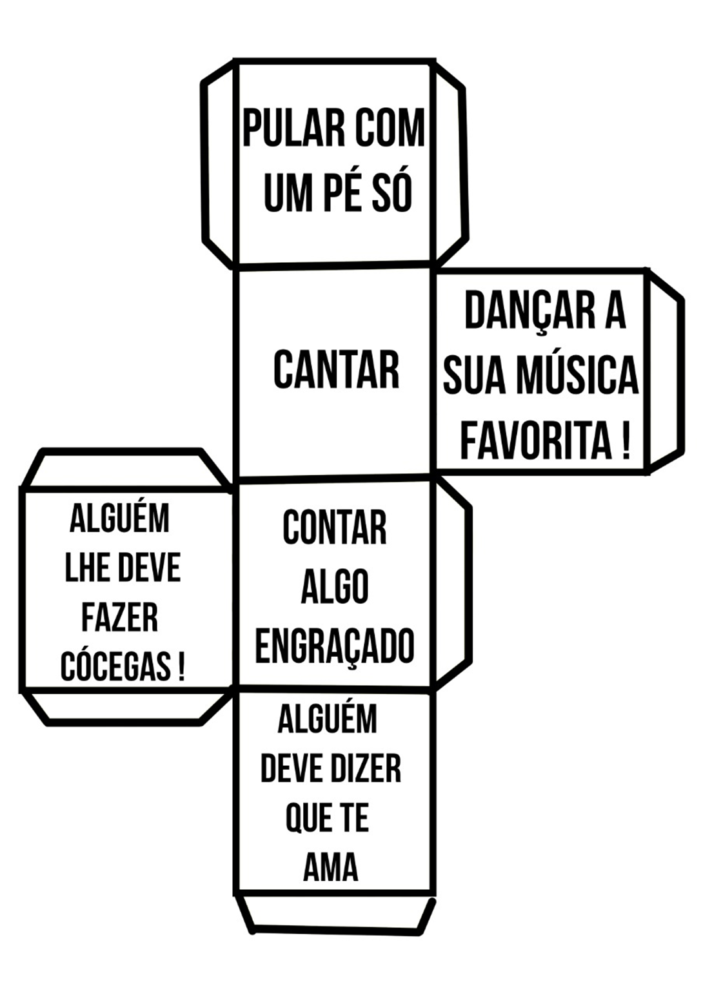

ATIVIDADE 5- (08/10)

BRINCADEIRA – BATATA-QUENTE.

HOJE VAMOS NOS DIVERTIR COM UMA BRINCADEIRA MUITO LEGAL. PARA ISSO SERÁ NECESSÁRIO UMA BOLA OU QUALQUER OBJETO QUE DÊ PARA PASSAR DE MÃO EM MÃO QUE NÃO QUEBRE OU MACHUQUE.
AS CRIANÇAS DEVEM FORMAR UM CÍRCULO, PODEM FICAR EM PÉ OU SENTADAS. É NECESSÁRIO AO MENOS TRÊS PARTICIPANTES PARA ESSA BRINCADEIRA.
ESCOLHA ALGUÉM PARA FICAR DO LADO DE FORA DA RODA DE OLHOS FECHADOS DIZENDO A SEGUINTE FALA: “BATATA-QUENTE, QUENTE, QUENTE, QUENTE…QUEIMOU! ”
ENQUANTO ISSO, OS DEMAIS VÃO PASSANDO A BOLA DE MÃO EM MÃO ATÉ OUVIREM A PALAVRA “QUEIMOU”. QUEM ESTIVER COM A BOLA, NESTE MOMENTO, É ELIMINADO. GANHA QUEM FICAR POR ÚLTIMO.
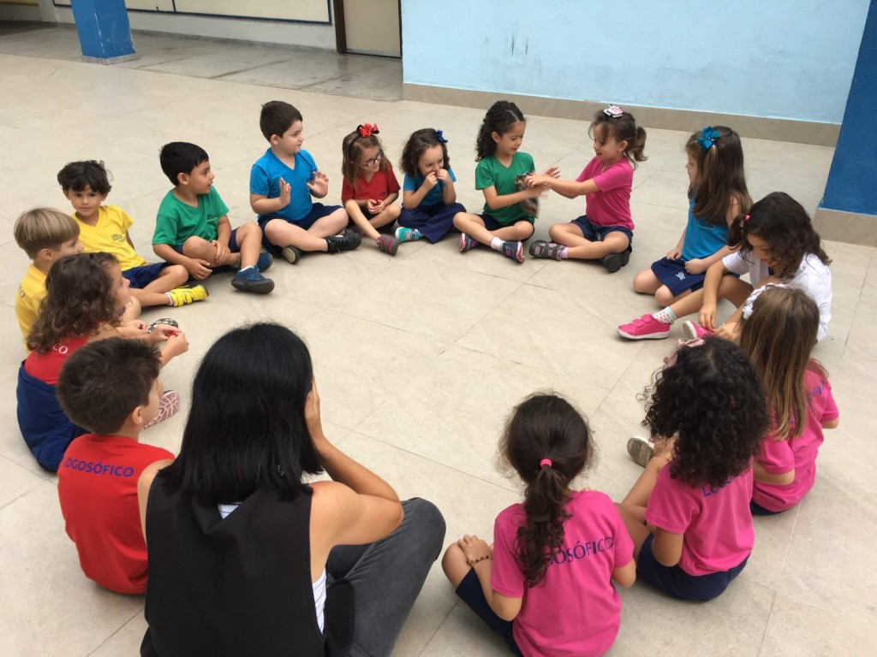
(IMAGEM PESQUISADA EM 29/09/2021)

ATIVIDADE 6- (13/10)

MÚSICA: O JACARÉ FOI PASSEAR LÁ NA LAGOA

HOJE IREMOS APRECIAR A MÚSICA: O JACARÉ FOI PASSEAR LÁ NA LAGOA. ASSISTIR AO VÍDEO COM A CRIANÇA E FAZER OS GESTOS COM ELA.
SEGUE O LINK DO VÍDEO:

https://youtu.be/YZmfEqEV8F0 (PESQUISADO EM 29/09/2021)

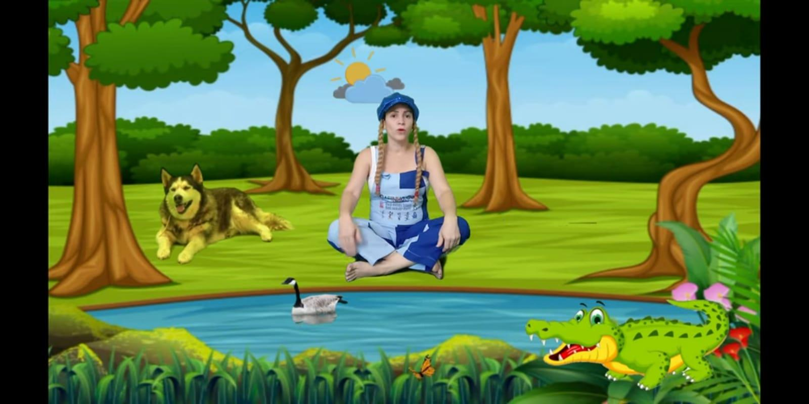
(IMAGEM PESQUISADA EM 29/09/2021)

ATIVIDADE 7- (14/10)

HISTÓRIA: BICHO POR BICHO

HOJE IREMOS APRECIAR A HISTÓRIA BICHO POR BICHO DO VARAL DE HISTÓRIAS.
APROVEITE ESSE MOMENTO PARA ASSISTIR AO VÍDEO COM A CRIANÇA E DEPOIS CONVERSE COM ELA SOBRE QUAIS ANIMAIS ELA VIU NA HISTÓRIA, QUAL O SOM QUE ESSES ANIMAIS FAZEM, QUAL É O ANIMAL QUE ELA MAIS GOSTA.
SEGUE O LINK DA HISTÓRIA:

https://youtu.be/l80cLpqKyhs (PESQUISADO EM 29/09/2021)

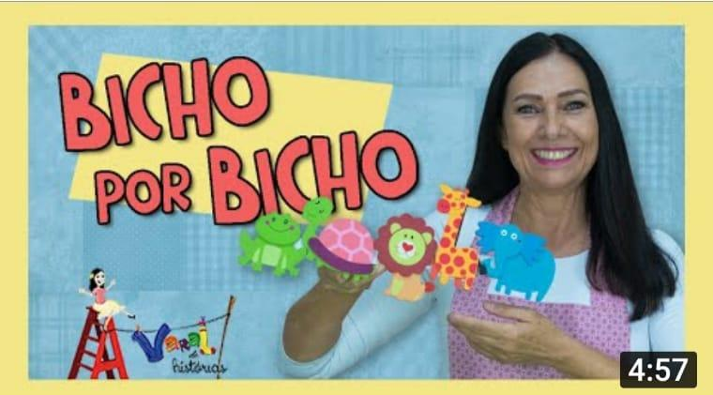
(IMAGEM PESQUISADA EM 29/09/2021)

